

**Manual Tecnico**

**Proyecto:** Sistema de Información para la Gestión de Calificaciones

**Desarrolladores:**

DILLAN SMITH PORTOCARRERO ROJAS

FARITH SANTIAGO ROJAS GARZÓN

ANÁLISIS Y DESARROLLO DE SISTEMAS DE INFORMACIÓN



# **Contenido**

**Contenido** **2**

**Logo:** **3**

**Planteamiento del problema:** **3**

**Preguntas de investigación:** **4**

**Objetivo General:** **4**

4.1. Objetivos Específicos: 4

**Justificación:** **4**

**Alcance:** **5**

**Técnicas de recolección de información:** **5**

**Requerimientos Funcionales:** **5**

**Requerimientos no Funcionales:** **5**

**Requerimientos Tecnicos** **5**

Requerimientos mínimos de Software: 5

Requerimientos mínimos de Hardware: 6

**Herramientas Utilizadas para el Desarrollo:** **7**

**Instalación:** **8**

**Análisis** **11**

**Diseño de la Arquitectura** **35**

**Diagramas UML:** **36**

9.1.Casos de Uso 37

9.2.Clases 37

9.3.Despliegue 38

**Privilegios** **38**

# **Logo:**

El logo es la representación del sistema que se ha creado por los desarrolladores este tiene los colores blanco y azul que son las representaciones de los uniformes que portan los estudiantes el blanco es pureza y esperanza y el azul da a conocer que el sistema SIGC es de buena calidad y buena presentación.

# **Planteamiento del problema:**

La institución educativa departamental Enrrique Santos Montejo de tenjo, Es un colegio de naturaleza oficial de carácter académico y calendario A, cuenta con genero mixto y sus jornadas diurnas, nocturnas y fin de semana,Ofrece los niveles de preescolar, primaria, básica secundaria y media para niños, jóvenes y adultos con un modelo pedagógico de educación tradicional. Cuenta con unos 1500 estudiantes, cerca de 65 docentes, un rector, tres administrativos, tres coordinadores, tres personas de servicios generales y una orientadora.La gestión documental ha sido mencionada como un problema recurrente en la institución, específicamente lo que tiene que ver con el cargue de notas al sistema de información.

# **Preguntas de investigación:**

Las encuestas se realizaron a los integrantes de la Institución Enrique Santos Montejo con el fin de recolectar información de las necesidades de los usuarios ante la el sistema de información para su posterior creación.

# **Objetivo General:**

Desarrollar un sistema de información para el registro, control y administración de las calificaciones en la Institución Educativa Departamental Enrique Santos Montejo.

## 4.1. **Objetivos Específicos:**

Se busca que se va hacer en el sistema SIGC como lo es diseñar,desarrollar,establecer funciones estadísticas , ejecutar programas que se relacionan al sistema de información.

# **Justificación:**

El registro y la gestión de las calificaciones es un proceso de importancia pedagógica y administrativa dentro de una institución educativa. En el primer sentido, estas labores se enmarcan dentro de la gestión documental y son claves para el cumplimiento de los derechos del estudiante.En cuanto al segundo aspecto, se ubica dentro del proceso de evaluación, que permite cuantificar (y cualificar) el proceso de aprendizaje, factor clave para la toma de decisiones en términos de acompañamiento, estrategias didácticas y medidas pedagógicas en general a tomar.

# **Alcance:**

El presente proyecto se realiza en el marco del programa tecnológico análisis y desarrollo de sistemas de información del SENA, regional Bogotá en el módulo de programación. El principal objetivo es aplicar los conocimientos adquiridos en el transcurso del programa para realizar un sistema de información. Para el presente caso se seleccionó la institución educativa Enrique Santos Montejo del municipio de Tenjo, Cundinamarca, en el cual existe un contacto por parte de uno de los integrantes del grupo.

# **Técnicas de recolección de información:**

Se utilizan tres técnicas las cuales se utilizan para la plataforma SIGC revisión documental esta consiste en extraer la información y recopilación , entrevista informal es un ambiente desenfadado y poco planeado sobre aspectos pertinentes para el desarrollo del proyecto, y el cuestionario es para un a serie de preguntas que busca medición o más variables.

# **Requerimientos Funcionales:**

Son la definición de las funciones que el sistema será capaz de realizar.Estos requerimientos describen las transformaciones que el sistema realiza sobre las entradas para producir un buen funcionamiento del sistema.

# **Requerimientos no Funcionales:**

Estas son las características que pueden limitar al sistema, como el rendimiento,la compatibilidad, la interfaz que se le dará al usuario etc.

# **Requerimientos Técnicos**

## **Requerimientos mínimos de Software:**

Sistema Operativo: Windows 7

Navegador: Chrome, FireFox, Edge, Opera

Emulador de Servidor: Xampp v 7.4.24

## **Requerimientos mínimos de Hardware:**

*Mínimo 2 portátiles en el espacio de trabajo .  
  
 *Los equipos deben tener todos los componentes para un buen funcionamiento normal.

*El equipo deberá estar ensamblado con procesos certificados bajo norma ISO 9001 u otras normas internacionales equivalentes.

* La marca del producto deberá tener una presencia de al menos tres años en nuestro país, con representante comercial y de garantía y/o servicio post-venta establecido dentro de este período de tiempo, debiendo el adjudicatario presentar pruebas fehacientes de tal condición a requerimiento del AIR.

* Modelo ofertado no debe tener anuncios de discontinuidad dentro de los 5 (cinco) días hábiles previos a la apertura de ofertas, debiendo el adjudicatario presentar pruebas fehacientes de tal condición a requerimiento del AIR.

*Todos los componentes deberán estar identificados mediante su correspondiente número de serie.

Deberá poder soportar al menos las siguientes

tecnologías:

• Posibilidad de utilizar GPU integrado en el procesador.

• PCIe 2.0.

• SATA II.

• 16 GB de RAM.

2 (dos) puertos compatibles con USB 3.0 – 1 (un) puerto

USB 2.0

• 1 (un) puerto para salida de video analógico VGA.

• 1 (un) puerto para salida de video digital (HDMI, DVI-D

o DisplayPort).

• 1 (un) puerto de sonido de entrada/salida, de 16bits/44kHz

c) Lector de Tarjetas MMC, SD, SDHC, SDXC

Microprocesador a) Intel Core i7-5500U 2.4GHz - 4MB Caché Memoria

Memoria RAM

a) Tamaño: 12 GB como mínimo (1600 MHz o superior)

b) Tipo: DDR3 - SO-DIMM

Dispositivos de

Almacenamiento

a) Disco Rígido de 1 TB, 5400RPM, Interfaz SATA II o

superior.

b) Grabadora de DVD-RW interna, interfaz SATA.

Video Integrado a) Controladora de video (GPU) integrada en la placa

madre o en el microprocesador.

b) Deberá soportar la reproducción de video Full HD

1080p@24fps.

Interfaces de red a) Ethernet Integrada RJ45 conforme norma 802.3 y

velocidad 10/100/1000 Mbps.

b) Deberá tener una interfaz WIFI con soporte para 802.11

b/g/n

Monitor a) Pantalla LCD LED TFT Color de 15.6” o mayor,

formato panorámico.

b) Resolución: WXGA (1366x760) en modo gráfico.

c) Full HD 1920 x 1080 (16:9)

Teclado y Dispositivo

Apuntador

a) El teclado deberá tener las siguientes características:

• Tipo QWERTY.

• Distribución en Español o Latinoamericano.

• Deberá poseer teclas de función, teclas de movimientos

del cursor.

Contar con un mouse inalambrico

# **Herramientas Utilizadas para el Desarrollo:**

* XAMPP
* Visual study code
* Github
* Navegador
* Base de datos

# **Instalación:**

**El XAMPP:** lo utilizamos porque trae un paquete de software libre este nos ayuda para información de base de datos MYSQL , también cuenta con un servidor APACHE que trae PHP y PERL para la creación de página web.

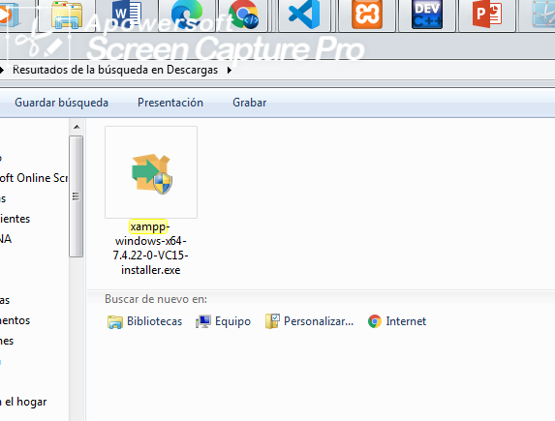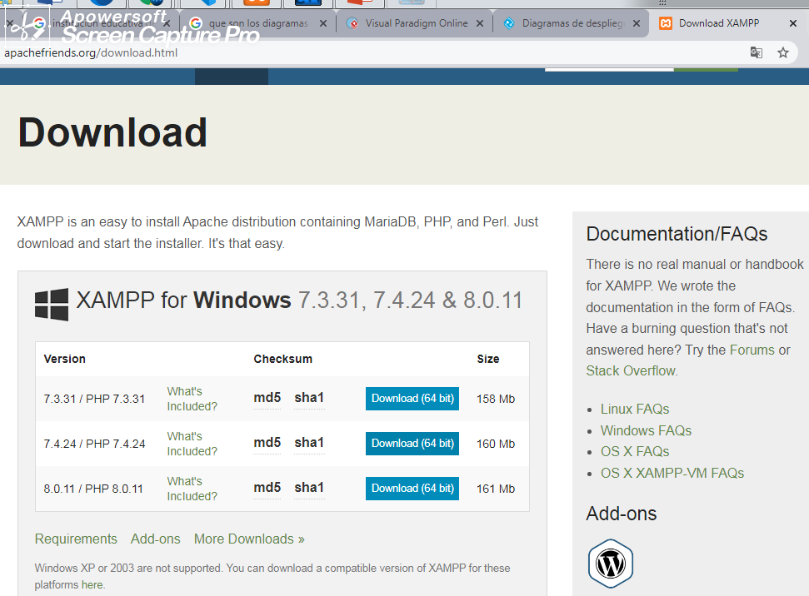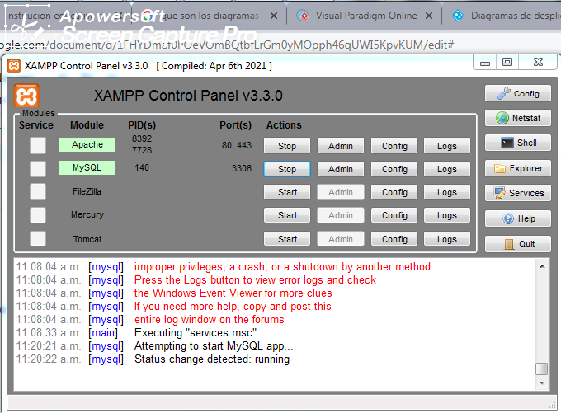

**Visual Studio Code:** Este programa permite la digitaciòn de código para la creación de páginas , base de datos y que se puede realizar de manera fácil y ligera a la vez ya que nos permite trabajar con este lector de código con 1 o más personas a la vez.

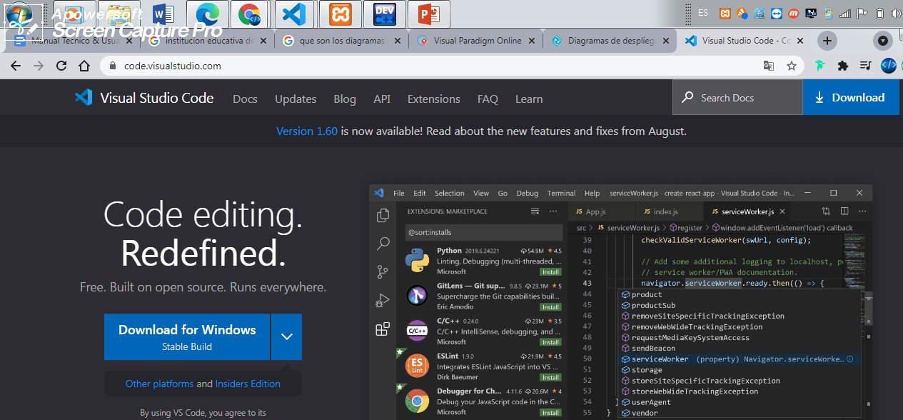

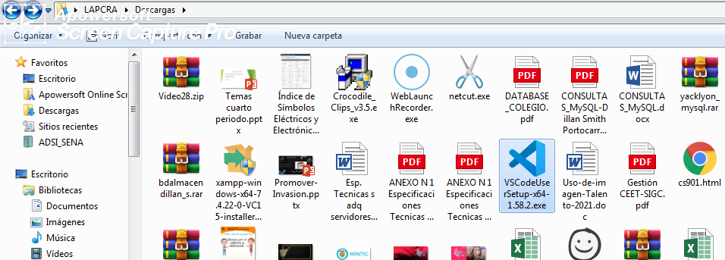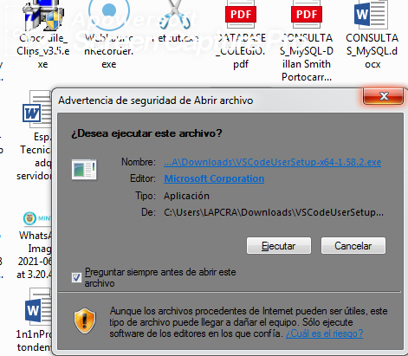

**Github:** Este programa lo utilizamos para los cambios que se le hacen ya sea a una página web , un documento Word,Powerpoint ,Project ect, todo lo relacionado con el proyecto este programa nos permitirá hacer los cambios desde el GitHub y hacer los repositorios que se cambian cada vez que se actualiza algo.

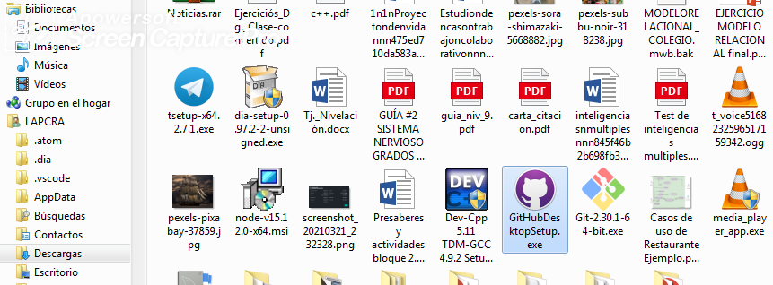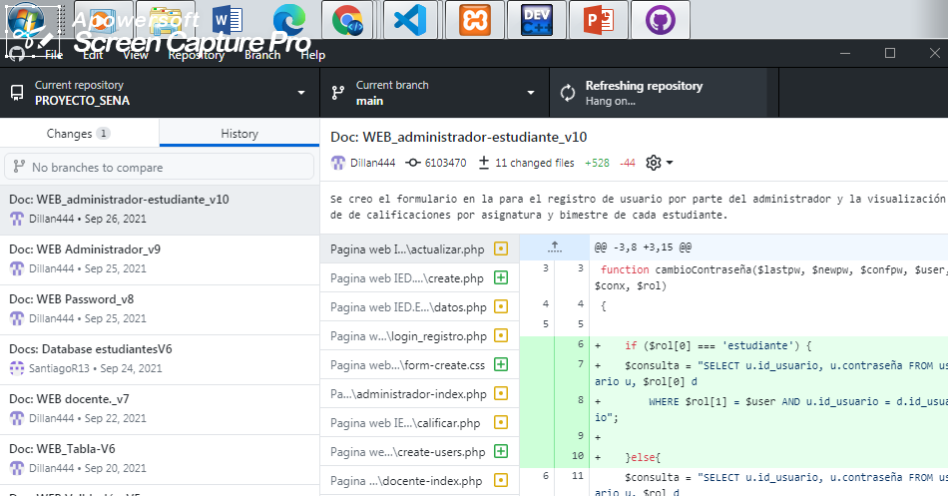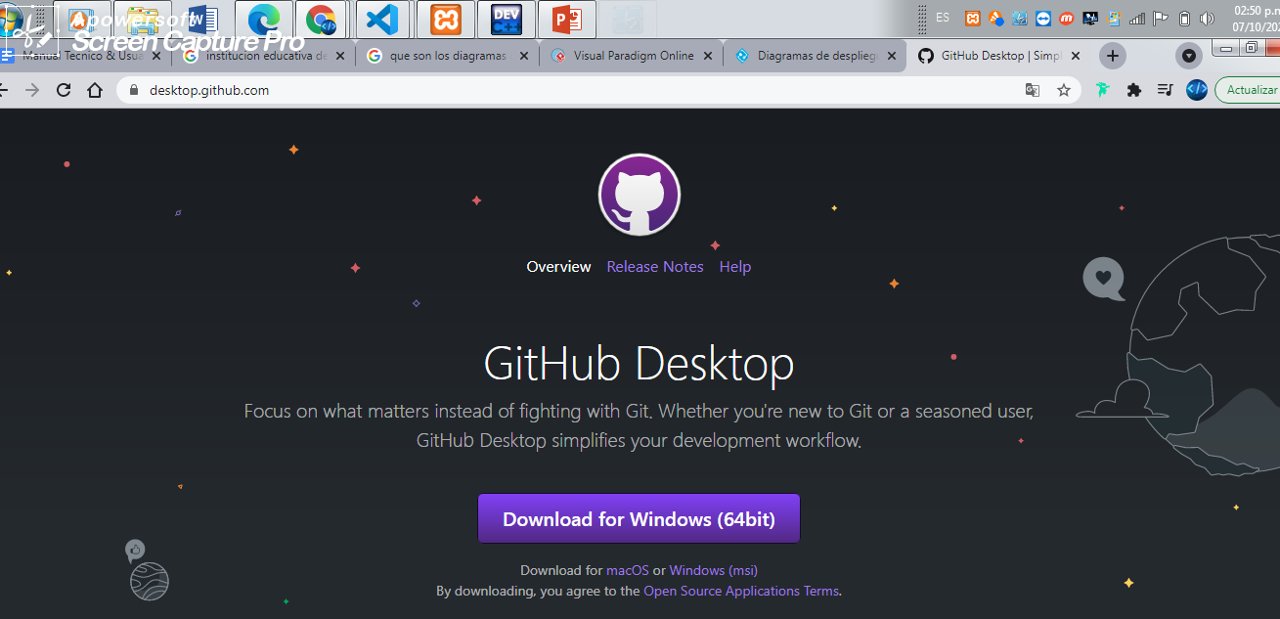

**Navegador base de datos:** En esta base de datos se abre desde el navegador ya sea CHROME, EDGE,FIRE FOX etc, nos permite entrar al Xampp donde se encuentra la base de datos , también se puede abrir lo que se trabaja de página web y lo que se actualiza y poder ver cómo se actualiza la interfaz de la página.

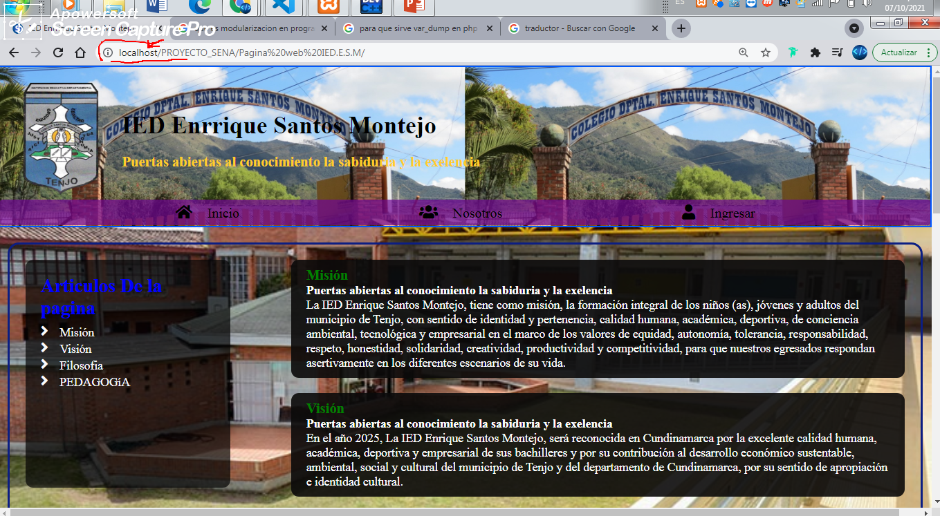

# **Análisis**

Preguntas de entrevistas a Docente Estudiante y Rector

**1**. **Introducción**

En el presente documento se hará una presentación sucinta de los requerimientos de software para un sistema de información para un plantel educativo. Específicamente, se trata del diseño de un sistema de información que facilite el cargue de calificaciones y la comunidad educativa de la Institución Educativa Departamental Eduardo Santos Montejo (en adelante, IED ESM), la cual se ubica en el municipio de Tenjo.

Este proyecto se realiza en el marco del programa tecnológico análisis y desarrollo de sistemas de información del SENA, regional Bogotá en el módulo de programación. El principal objetivo es aplicar los conocimientos adquiridos en el transcurso del programa para realizar un sistema de información. Para el presente caso se seleccionó la institución educativa Enrique Santos Montejo del municipio de Tenjo, Cundinamarca, en el cual existe un contacto por parte de uno de los integrantes del grupo. A través de un acercamiento con esta persona se lo lograron identificar algunas necesidades de información, requerimientos de información que se pueden clasificar en cuatro:

· Gestión del archivo, ya que no existe digitalización de este, lo cual provoca una gran acumulación de documentos físicos, una demora en los procesos y un riesgo biológico para los encargados del área.

· Una plataforma de apoyo pedagógico para la labor de los docentes y los estudiantes, la cual contenga recursos de aprendizaje.

· Sistema de información para la gestión de la información del observador del alumno.

· Sistema de información para la gestión de las calificaciones de los estudiantes.

Se decide trabajar este último punto, porque la satisfacción de esta necesidad de información abarca procesos pedagógicos y administrativos para la institución educativa, además la plataforma será de fácil manejo para toda la comunidad educativa.

Los acrónimos que se utilizarán en este documento son:

* ADSI: Análisis y desarrollo de sistemas de información, programa tecnológico del SENA.
* EDS: Equipo de desarrollo de software, son los aprendices encargados del diseño del SIGC.
* IED ESM: Institución Educativa Departamental Eduardo Santos Montejo
* RF: Requerimientos funcionales, que hace referencia a las demandas relativas a lo que debe hacer el software.
* RNF: Requerimientos no funcionales, relativo a la forma como el software debe hacer lo que se le demanda.
* SENA: Servicio nacional de aprendizaje.
* SIGC: Sistema integral para la gestión de las calificaciones.

**1.1** **Propósito**

El SRS para el proyecto de software de la IED ESM pretende dar una visión general de las especificaciones que el sistema de cargue de notas debe tener para satisfacer la necesidad de gestión de las calificaciones que tiene la comunidad educativa. La idea es que pueda ser comprensible para cualquier persona con un mínimo de conocimientos de software y para los interesados en el desarrollo del proyecto, es decir, para el grupo de trabajo del SENA y para quienes toman las decisiones en la IED.

El documento va dirigido a dos clases de audiencia: a la comunidad educativa del IED, concretamente al rector, la orientadora y el personal docente, así como a la comunidad académica del SENA, concretamente la que está involucrada en el programa tecnológico ADSI.

**1.2** **Alcance**

El sistema de información para la gestión de las calificaciones en el IED ESM ha sido denominado SIGC, que traduce Sistema Integral para la Gestión de las Calificaciones, con el cual se propone como un apoyo para los procesos pedagógicos y administrativos de la comunidad educativa de la IED.

El sistema no sólo permitirá el cargue de calificaciones definitivas por bimestre, sino que también permitirá hacer un seguimiento al desempeño académico de cada estudiante y de cada curso, así como la programación de cantidad de notas y valores porcentuales de las mismas por bimestre de parte de los docentes.

La implementación del SIGC afectará directamente a estudiantes y docentes: a los primeros les permitirá la consulta de sus calificaciones periódicas y definitivas a través de internet, y a los segundos, además de la consulta del rendimiento de estudiantes y grupos, les permitirá programar la cantidad de actividades bimestrales y la asignación del valor porcentual en la nota definitiva.

Indirectamente, afectará a la administración de la IED ESM, esto debido a que facilitará los procesos de almacenamiento y consulta de información relativa al rendimiento de los estudiantes, lo cual evitará el papeleo excesivo y abrirá la posibilidad de consulta de información en cualquier momento.

El equipo de desarrollo de software (EDS) está conformado por cuatro aprendices SENA del programa ADSI, los cuales están cursando su primer trimestre de la etapa lectiva de formación. En enlace con la IED es la orientadora de esta, quien es el puente entre la parte técnica y la administrativa.

**1.1** **Personal involucrado**

| Nombre | Dillan Portocarrero |
| --- | --- |
| Rol | Desarrollador |
| Categoría profesional | Tecnólogo en formación |
| Responsabilidades | Diseño y puesta en marcha del SIGC |
| Información de contacto | vicacastro1@misena.edu.co |
| Aprobación |  |

| Nombre | Dillan Portocarrero |
| --- | --- |
| Rol | Desarrollador |
| Categoría profesional | Tecnólogo en formación |
| Responsabilidades | Diseño y puesta en marcha del SIGC |
| Información de contacto | dsportocarreno@misena.edu.co |
| Aprobación |  |

| Nombre | Santiago Rojas |
| --- | --- |
| Rol | Desarrollador |
| Categoría profesional | Tecnólogo en formación |
| Responsabilidades | Diseño y puesta en marcha del SIGC |
| Información de contacto | fsrojas26@misena.edu.co |
| Aprobación |  |

| Nombre | Santiago Rojas |
| --- | --- |
| Rol | Desarrollador |
| Categoría profesional | Tecnólogo en formación |
| Responsabilidades | Diseño y puesta en marcha del SIGC |
| Información de contacto | aleduque7@misena.edu.co |
| Aprobación |  |

**1.2** **Definiciones, acrónimos y abreviaturas**

* ADSI: Análisis y desarrollo de sistemas de información, programa tecnológico del SENA.
* EDS: Equipo de desarrollo de software, son los aprendices encargados del diseño del SIGC.
* IED ESM: Institución Educativa Departamental Eduardo Santos Montejo
* RF: Requerimientos funcionales, que hace referencia a las demandas relativas a lo que debe hacer el software.
* RNF: Requerimientos no funcionales, relativo a la forma como el software debe hacer lo que se le demanda.
* SENA: Servicio nacional de aprendizaje.
* SIGC: Sistema integral para la gestión de las calificaciones.
* SIGES, Sistema de Gestión Escolar

**1.3** **Referencias**

| **Referencia** | **Título** | **Ruta** | **Fecha** | **Autor** |
| --- | --- | --- | --- | --- |
| D01 | Planteamiento del problema | Archivo Drive de Víctor Castro, Santiago Rojas, Dillan Portocarrero y Alejandro Duque Escobar. | 28/02/2021 | Castro, Portocarrero, Rojas, Duque. |
| D02 | SRS Proyecto IED ESM | Archivo Drive de Víctor Castro, Santiago Rojas, Dillan Portocarrero y Alejandro Duque Escobar. | 28/02/2021 | Castro, Portocarrero, Rojas, Duque. |

**1.1** **Resumen**

Además de los vistos hasta ahora, el presente documento presenta la descripción general, que contiene los factores que afectan el espacio de la solución, como la perspectiva del producto, las funciones de este, las características del usuario, limitaciones, supuestos y dependencias.

El documento continúa con la perspectiva del producto, en el cual se especifica la naturaleza independiente del SIGC. Seguidamente viene la funcionalidad del producto, sección en la cual se presentarán, a grandes rasgos, los cometidos principales del software. La sección 2.3 (características del usuario) presenta los roles de usuario que tiene el SIGC.

Posteriormente se tratarán los aspectos de: restricciones, suposiciones, evolución del sistema, en los que se hablará de las limitaciones del sistema, de las situaciones cuyo cambio afectaría el desarrollo del producto y la perspectiva de las futuras mejoras. El documento cerrará con los requisitos necesarios para el buen funcionamiento del sistema.

**2** **Descripción general**

A continuación, se hará una descripción de los factores principales que afectan al espacio de la solución propuesta.

**2.1** **Perspectiva del producto**

El SIGC propuesto para el IED ESM es una alternativa al SIGES, que hace parte de los sistemas de información de la Gobernación de Cundinamarca, lo cual quiere decir que el SIGES está incluido dentro de un sistema mayor, mientras que el SIGC es uno independiente, sólo diseñado para la IED ESM.

**2.2** **Funcionalidad del producto**

Las funcionalidades del software son:

· Creación y activación de usuarios

· Recuperación de contraseñas

· Desactivación de usuarios

· Ingreso de calificaciones

* Establecimiento de número de parciales y valor porcentual de cada uno
* Generación de informes estadísticos de desempeño individual, grupal y por asignatura
* Visualización del rendimiento general del grupo a cargo.

**2.3** **Características de los usuarios**

| Tipo de usuario | Administrador |
| --- | --- |
| Formación | Técnico en sistemas, tecnólogo en sistemas, ingeniero de sistemas |
| Habilidades | Programación, mantenimiento de software |
| Actividades | · Administración del sistema.  · Crear, modificar, eliminar perfiles del sistema.  · Crear, modificar, activar y desactivar usuarios.  · Control de cambios de contraseña.  · Consulta y reportes de usuarios.  · Crear, modificar, apertura y cierre de periodos académicos.  · Eliminar periodo académico.  · Control de roles de usuario.  · Actividad de los usuarios.  · Administrador de roles.  · Reporte de actividad de usuarios.  · Crear, modificar y eliminar cursos y materias.  · Habilitar cursos.  · Modificación de notas de estudiante.  · Reporte de cursos.  · Reporte de materias.  Activar ingreso de calificaciones. |

| Tipo de usuario | Docente |
| --- | --- |
| Formación | Profesional, licenciatura |
| Habilidades | Manejo de herramientas Office y herramientas de internet |
| Actividades | · Ingreso de calificaciones.  · Consulta de calificaciones.  · Reporte de calificaciones. |

| Tipo de usuario | Estudiante |
| --- | --- |
| Formación | Básica, media |
| Habilidades | Manejo de herramientas Office |
| Actividades | · Consulta de calificaciones.  · Reporte de calificaciones. |

**2.4** **Restricciones**

Para el caso del desarrollo del SIGC se cuenta con la restricción de no poder trabajar con metodologías ágiles, ya que las ocupaciones, tanto del enlace como del rector de la IED no favorecen encuentros frecuentes con el cliente, hecho que obliga a la asunción de metodologías robustas para el proceso de software. De hecho, las reuniones con los representantes de la IED son breves y escasas, lo cual plantea el desafío de poder traducir de forma operativa las necesidades de información que tiene el colegio. Para resolver un poco este vacío, se recurre a la interlocución con la persona que sirve de enlace con la rectoría, a saber: la orientadora, quien, en primer lugar, no es experta en sistemas y, en segundo lugar, no interactúa con el SIGES, ya que este sistema sólo ofrece casos de uso para los docentes académicos, y la labor de ella es docente orientadora.

La visión que nos presenta la orientadora, tanto del sistema como de los requerimientos de información, es, si se quiere, de segunda mano; está ligada a su experiencia con otros docentes, no la suya directamente, y esto constituye un desafío mayor a la hora de determinar las necesidades que debe tener el sistema.

Otra restricción tiene que ver con la complejidad del sistema, ya que el administrador de este, después de entregado y probado el SIGC, no es un profesional en ingeniería de sistemas ni tiene conocimientos avanzados en programación, lo cual exige que el sistema sea bastante sencillo para realizar la labor de administración y mantenimiento.

**2.5** **Suposiciones y dependencias**

La principal contingencia que puede afectar los requisitos del sistema tiene que ver con el cambio de personal dentro de la IED, ya que se demanda dejar personal capacitado en el manejo y mantenimiento del software y tales personas pueden ser objeto de traslados, lo cual se constituirá en un desafío para la operación y mantenimiento del SIGES.

Otro factor puede ser la normativa, ya que si vuelven obligatorio el SIGES inmediatamente se tendría que replantear la operación del SIGC. También la normativa podría exigir ciertos requerimientos para el funcionamiento del sistema, los cuales habría que adaptar al SIGC.

**2.6** **Evolución previsible del sistema**

El sistema debe quedar abierto a las mejoras que surjan del desarrollo de los lenguajes existentes y del software para la gestión de la información. Se estima que dentro de cinco años habrá que hacer una copia de toda la información del sistema y actualizarlo para prolongar su vida útil.

**3** **Requisitos específicos**

| Número de requisito | 01 | | |
| --- | --- | --- | --- |
| Nombre de requisito | Administración del sistema | | |
| Tipo | x Requisito | Restricción | |
| Fuente del requisito | Sistema | | |
| Prioridad del requisito | x Alta/Esencial | Media/Deseado | Baja/ Opcional |

Descripción: solo el administrador podrá cambiar la información del sistema como: nombre del sistema, ciudad, dirección, email, teléfonos, iconos e imágenes del inicio de sesión mediante un formulario.

| Número de requisito | 02 | | |
| --- | --- | --- | --- |
| Nombre de requisito | Crear perfiles | | |
| Tipo | x Requisito | Restricción | |
| Fuente del requisito | Sistema | | |
| Prioridad del requisito | x Alta/Esencial | Media/Deseado | Baja/ Opcional |

Descripción: solo el administrador podrá crear perfiles del sistema, mediante un formulario en el cual ingresa el perfil.

| Número de requisito | 03 | | |
| --- | --- | --- | --- |
| Nombre de requisito | Modificar perfiles | | |
| Tipo | x Requisito | Restricción | |
| Fuente del requisito | Sistema | | |
| Prioridad del requisito | x Alta/Esencial | Media/Deseado | Baja/ Opcional |

Descripción: solo el administrador podrá modificar perfiles del sistema, mediante una opción ubicada en la tabla donde se muestran los perfiles.

| Número de requisito | 04 | | |
| --- | --- | --- | --- |
| Nombre de requisito | Eliminar perfiles | | |
| Tipo | x Requisito | Restricción | |
| Fuente del requisito | Sistema | | |
| Prioridad del requisito | x Alta/Esencial | Media/Deseado | Baja/ Opcional |

Descripción: solo el administrador podrá eliminar perfiles del sistema, mediante una opción ubicada en la tabla donde se muestran los perfiles.

| Número de requisito | 05 | | |
| --- | --- | --- | --- |
| Nombre de requisito | Crear usuarios | | |
| Tipo | x Requisito | Restricción | |
| Fuente del requisito | Sistema | | |
| Prioridad del requisito | x Alta/Esencial | Media/Deseado | Baja/ Opcional |

Descripción: solo el administrador podrá agregar usuarios al sistema mediante un formulario en el cual deberá ingresar información personal como: cedula, nombres, apellidos, fecha de nacimiento, email, teléfono y el perfil de usuario al que va a pertenecer.

| Número de requisito | 06 | | |
| --- | --- | --- | --- |
| Nombre de requisito | Modificar usuarios | | |
| Tipo | x Requisito | Restricción | |
| Fuente del requisito | Sistema | | |
| Prioridad del requisito | x Alta/Esencial | Media/Deseado | Baja/ Opcional |

Descripción: solo el administrador podrá modificar información de los usuarios al sistema mediante un formulario que contendrá información personal como: cedula, nombres, apellidos, fecha de nacimiento, email, teléfono y el perfil de usuario.

| Número de requisito | 07 | | |
| --- | --- | --- | --- |
| Nombre de requisito | Activar y desactivar usuarios | | |
| Tipo | x Requisito | Restricción | |
| Fuente del requisito | sistema | | |
| Prioridad del requisito | x Alta/Esencial | Media/Deseado | Baja/ Opcional |

Descripción: solo el administrador podrá activar y desactivar los usuarios del sistema, de esta manera solo los usuarios activos podrán ingresar al sistema dado un mensaje de “Bienvenido al sistema” caso contrario se mostrará un mensaje de “usuario suspendido temporalmente”.

| Número de requisito | 08 | | |
| --- | --- | --- | --- |
| Nombre de requisito | Control de cambio de contraseña | | |
| Tipo | x Requisito | Restricción | |
| Fuente del requisito | Sistema | | |
| Prioridad del requisito | x Alta/Esencial | Media/Deseado | Baja/ Opcional |

Descripción: solo el administrador podrá ayudar al usuario a cambiar su contraseña en caso de olvido, este restablecerá la contraseña y luego el usuario al intentar ingresar al sistema le pedirá un cambio de contraseña para poder ingresar.

| Número de requisito | 09 | | |
| --- | --- | --- | --- |
| Nombre de requisito | Consultar usuarios | | |
| Tipo | x Requisito | Restricción | |
| Fuente del requisito | Sistema | | |
| Prioridad del requisito | x Alta/Esencial | Media/Deseado | Baja/ Opcional |

Descripción: solo el administrador podrá consultar los usuarios ya sea por cedula, nombre, ID de usuario y perfil, estos datos se mostrarán mediante una tabla.

| Número de requisito | 10 | | |
| --- | --- | --- | --- |
| Nombre de requisito | Reporte de usuarios | | |
| Tipo | x Requisito | Restricción | |
| Fuente del requisito | Sistema | | |
| Prioridad del requisito | x Alta/Esencial | Media/Deseado | Baja/ Opcional |

Descripción: solo el administrador podrá visualizar o imprimir reportes ya sea por cedula, nombre, ID de usuario y perfil.

| Número de requisito | 11 | | |
| --- | --- | --- | --- |
| Nombre de requisito | Crear periodos académicos | | |
| Tipo | x Requisito | Restricción | |
| Fuente del requisito | Institución | | |
| Prioridad del requisito | x Alta/Esencial | Media/Deseado | Baja/ Opcional |

Descripción: solo el administrador podrá crear los periodos académicos mediante un formulario en los que deberá ingresar la fecha de inicio y fin del periodo.

| Número de requisito | 12 | | |
| --- | --- | --- | --- |
| Nombre de requisito | Modificar periodos académicos | | |
| Tipo | x Requisito | Restricción | |
| Fuente del requisito | Institución | | |
| Prioridad del requisito | x Alta/Esencial | Media/Deseado | Baja/ Opcional |

Descripción: solo el administrador podrá modificar los periodos académicos mediante un botón, al dar clic se cargarán los datos del periodo del formulario.

| Número de requisito | 13 | | |
| --- | --- | --- | --- |
| Nombre de requisito | Apertura y cierre del periodo académico | | |
| Tipo | x Requisito | Restricción | |
| Fuente del requisito | Institución | | |
| Prioridad del requisito | x Alta/Esencial | Media/Deseado | Baja/ Opcional |

Descripción: solo el administrador podrá mediante un modulo llamado periodos académicos, abrir y cerrar un periodo.

| Número de requisito | 14 | | |
| --- | --- | --- | --- |
| Nombre de requisito | Eliminar periodos académicos | | |
| Tipo | x Requisito | Restricción | |
| Fuente del requisito | Institución | | |
| Prioridad del requisito | x Alta/Esencial | Media/Deseado | Baja/ Opcional |

Descripción: solo el administrador podrá eliminar los periodos académicos.

| Número de requisito | 15 | | |
| --- | --- | --- | --- |
| Nombre de requisito | Crear cursos | | |
| Tipo | x Requisito | Restricción | |
| Fuente del requisito | Institución | | |
| Prioridad del requisito | x Alta/Esencial | Media/Deseado | Baja/ Opcional |

Descripción: solo el administrador podrá crear los cursos mediante un formulario.

| Número de requisito | 16 | | |
| --- | --- | --- | --- |
| Nombre de requisito | Modificar cursos | | |
| Tipo | x Requisito | Restricción | |
| Fuente del requisito | Institución | | |
| Prioridad del requisito | x Alta/Esencial | Media/Deseado | Baja/ Opcional |

Descripción: solo el administrador podrá modificar los cursos mediante un formulario.

| Número de requisito | 17 | | |
| --- | --- | --- | --- |
| Nombre de requisito | Eliminar cursos | | |
| Tipo | x Requisito | Restricción | |
| Fuente del requisito | Institución | | |
| Prioridad del requisito | x Alta/Esencial | Media/Deseado | Baja/ Opcional |

Descripción: solo el administrador podrá eliminar los cursos.

| Número de requisito | 18 | | |
| --- | --- | --- | --- |
| Nombre de requisito | Crear materias | | |
| Tipo | x Requisito | Restricción | |
| Fuente del requisito | Institución | | |
| Prioridad del requisito | x Alta/Esencial | Media/Deseado | Baja/ Opcional |

Descripción: solo el administrador podrá crear las materias mediante un formulario.

| Número de requisito | 19 | | |
| --- | --- | --- | --- |
| Nombre de requisito | Modificar materias | | |
| Tipo | x Requisito | Restricción | |
| Fuente del requisito | Institución | | |
| Prioridad del requisito | x Alta/Esencial | Media/Deseado | Baja/ Opcional |

Descripción: solo el administrador podrá modificar las materias mediante un formulario.

| Número de requisito | 20 | | |
| --- | --- | --- | --- |
| Nombre de requisito | Eliminar materias | | |
| Tipo | x Requisito | Restricción | |
| Fuente del requisito | Institución | | |
| Prioridad del requisito | x Alta/Esencial | Media/Deseado | Baja/ Opcional |

Descripción: solo el administrador podrá eliminar las materias.

| Número de requisito | 21 | | |
| --- | --- | --- | --- |
| Nombre de requisito | Habilitar cursos | | |
| Tipo | x Requisito | Restricción | |
| Fuente del requisito | Institución | | |
| Prioridad del requisito | x Alta/Esencial | Media/Deseado | Baja/ Opcional |

Descripción: solo el administrador podrá vincular o desvincular el curso al periodo académico mediante un formulario.

| Número de requisito | 22 | | |
| --- | --- | --- | --- |
| Nombre de requisito | Vincular o desvincular materia a curso | | |
| Tipo | x Requisito | Restricción | |
| Fuente del requisito | Institución | | |
| Prioridad del requisito | x Alta/Esencial | Media/Deseado | Baja/ Opcional |

Descripción: solo el administrador podrá vincular o desvincular una materia a curso mediante un formulario.

| Número de requisito | 23 | | |
| --- | --- | --- | --- |
| Nombre de requisito | Vincular o desvincular docente a materia | | |
| Tipo | x Requisito | Restricción | |
| Fuente del requisito | Institución | | |
| Prioridad del requisito | x Alta/Esencial | Media/Deseado | Baja/ Opcional |

Descripción: solo el administrador podrá vincular o desvincular un docente a una materia mediante un formulario.

| Número de requisito | 24 | | |
| --- | --- | --- | --- |
| Nombre de requisito | Modificación de notas | | |
| Tipo | x Requisito | Restricción | |
| Fuente del requisito | Institución | | |
| Prioridad del requisito | x Alta/Esencial | Media/Deseado | Baja/ Opcional |

Descripción: en caso de que el docente tenga una equivocación al ingresar las calificaciones solo el usuario administrador podrá realizar la modificación.

| Número de requisito | 25 | | |
| --- | --- | --- | --- |
| Nombre de requisito | Reportes | | |
| Tipo | x Requisito | Restricción | |
| Fuente del requisito | Institución | | |
| Prioridad del requisito | x Alta/Esencial | Media/Deseado | Baja/ Opcional |

Descripción: solo el administrador podrá sacar reportes de cursos, docentes y calificaciones.

| Número de requisito | 26 | | |
| --- | --- | --- | --- |
| Nombre de requisito | Ingreso de calificaciones del estudiante | | |
| Tipo | x Requisito | Restricción | |
| Fuente del requisito | Institución | | |
| Prioridad del requisito | x Alta/Esencial | Media/Deseado | Baja/ Opcional |

Descripción: el docente será el único encargado de ingresar las notas al sistema mediante su respectivo formulario.

| Número de requisito | 27 | | |
| --- | --- | --- | --- |
| Nombre de requisito | Consulta de calificaciones del estudiante | | |
| Tipo | x Requisito | Restricción | |
| Fuente del requisito | Institución | | |
| Prioridad del requisito | x Alta/Esencial | Media/Deseado | Baja/ Opcional |

Descripción: el docente podrá consultar las notas del estudiante.

| Número de requisito | 28 | | |
| --- | --- | --- | --- |
| Nombre de requisito | Consulta de calificaciones del estudiante y reporte | | |
| Tipo | x Requisito | Restricción | |
| Fuente del requisito | Institución | | |
| Prioridad del requisito | x Alta/Esencial | Media/Deseado | Baja/ Opcional |

Descripción: el estudiante podrá consultar sus notas una vez que el docente las ingrese al sistema y sacar un reporte de estas.

| Número de requisito | 29 | | |
| --- | --- | --- | --- |
| Nombre de requisito | Ingreso y salida del sistema | | |
| Tipo | x Requisito | Restricción | |
| Fuente del requisito | Institución | | |
| Prioridad del requisito | x Alta/Esencial | Media/Deseado | Baja/ Opcional |

Descripción: cada usuario podrá ingresar a su plataforma de trabajo correspondiente con su usuario y contraseña.

| Número de requisito | 30 | | |
| --- | --- | --- | --- |
| Nombre de requisito | Control de roles de usuario | | |
| Tipo | x Requisito | Restricción | |
| Fuente del requisito | Institución | | |
| Prioridad del requisito | x Alta/Esencial | Media/Deseado | Baja/ Opcional |

Descripción: solo el usuario administrador podrá controlar los roles del usuario, es decir lo que el usuario podrá manipular en el sistema.

| Número de requisito | 31 | | |
| --- | --- | --- | --- |
| Nombre de requisito | Actividad de usuarios | | |
| Tipo | x Requisito | Restricción | |
| Fuente del requisito | Institución | | |
| Prioridad del requisito | x Alta/Esencial | Media/Deseado | Baja/ Opcional |

Descripción: el usuario administrador podrá visualizar cuando inicio sesión un usuario, la fecha, hora, IP, sistema operativo y navegador.

| Número de requisito | 32 | | |
| --- | --- | --- | --- |
| Nombre de requisito | Activar ingreso de calificaciones | | |
| Tipo | x Requisito | Restricción | |
| Fuente del requisito | Institución | | |
| Prioridad del requisito | x Alta/Esencial | Media/Deseado | Baja/ Opcional |

Descripción: el usuario administrador podrá habilitar el ingreso de notas según la calificación que desee que los docentes ingresen dándole una fecha de inicio y una fecha de fin.

| Número de requisito | 33 | | |
| --- | --- | --- | --- |
| Nombre de requisito | Cambio de contraseña de primer ingreso | | |
| Tipo | x Requisito | Restricción | |
| Fuente del requisito | Institución | | |
| Prioridad del requisito | x Alta/Esencial | Media/Deseado | Baja/ Opcional |

Descripción: para ingresar al sistema por primera vez deberán cambiar la contraseña.

| Número de requisito | 34 | | |
| --- | --- | --- | --- |
| Nombre de requisito | Reporte de actividad de los usuarios | | |
| Tipo | x Requisito | Restricción | |
| Fuente del requisito | Institución | | |
| Prioridad del requisito | x Alta/Esencial | Media/Deseado | Baja/ Opcional |

Descripción: el administrador podrá generar un reporte de todos los usuarios que han ingresado al sistema mostrando el usuario, nombre, apellido, actividad, fecha de ingreso, hora, IP, sistema operativo y navegador.

**3.1** **Requisitos comunes de los interfaces**

**3.1.1** **Interfaces de usuario**

La interfaz con el usuario consistirá en un conjunto de ventanas con botones, listas y campos de texto. Esta deberá ser construida específicamente para el sistema propuesto, el sistema poseerá una interfaz personalizada que facilite el trabajo y fácil de utilizar para los usuarios.

**3.1.2** **Interfaces de hardware**

Será necesario disponer de equipos de cómputo que cuentan con las siguientes características:

· Adaptadores de red.

· Procesador de 1.66GHz o superior.

· Memoria RAM mínima de 256Mb.

· Mouse.

· Teclado.

· Monitor.

**3.1.3** **Interfaces de software**

· Sistema operativo: Windows 7 o superior.

· Navegador: Chrome, Firefox, Edge, etc.

· Software visualizar archivos PDF.

**3.1.4** **Interfaces de comunicación**

La arquitectura del cliente-servidor se comunica mediante protocolos estándares en internet, siempre que exista una red habilitada.

· Redes LAN.

· Conexión de red.

· Internet.

# **Diseño de la Arquitectura**

**Diagramas BPMN:** Son estándares para el modelo de procesos en distintas áreas esto nos sirve para la mejorabilidad de la plataforma para un mejor diseño de software.

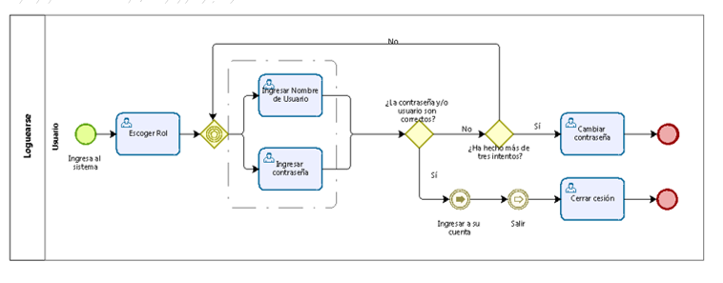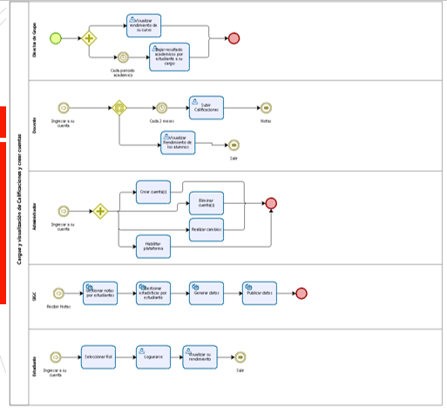

## **Diagramas UML:**

Es un gráfico para la descripción de un sistema desde el punto de vista del actor este se constituye como estándar la que facilita su utilización independientemente del contexto en el que se utiliza en la plataforma SIGC.

### **9.1.Casos de Uso**

Relación de los usuarios o “Actores” y las actividades que hacen para llevar a cabo una determinada actividad.

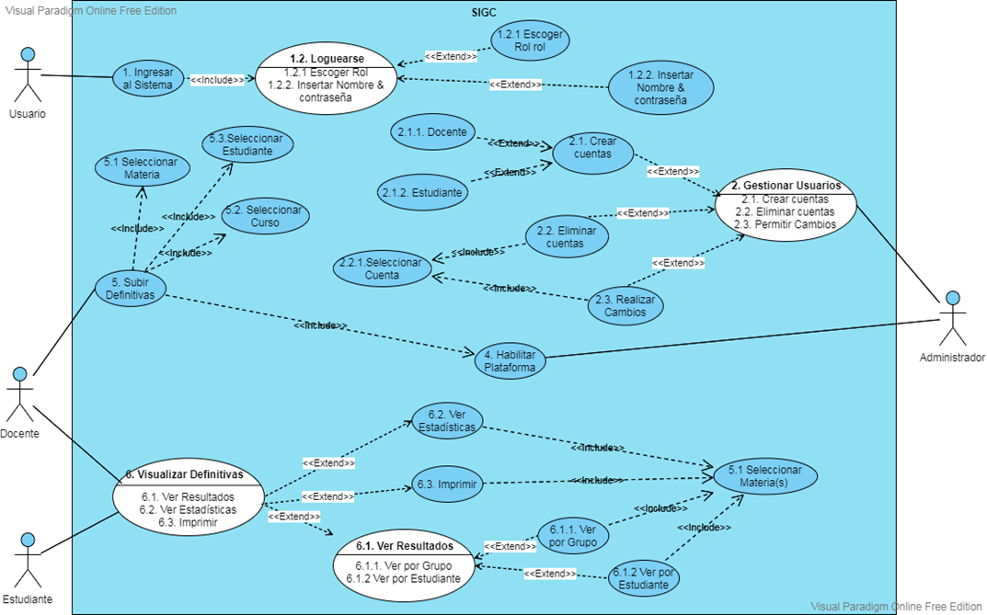

### **9.2.Clases**

Esta se relaciona con el SIGC entre entidades con el paradigma de un Programa Orientado a Objetos, permitiendo conocer los atributos y métodos o acciones de cada entidad.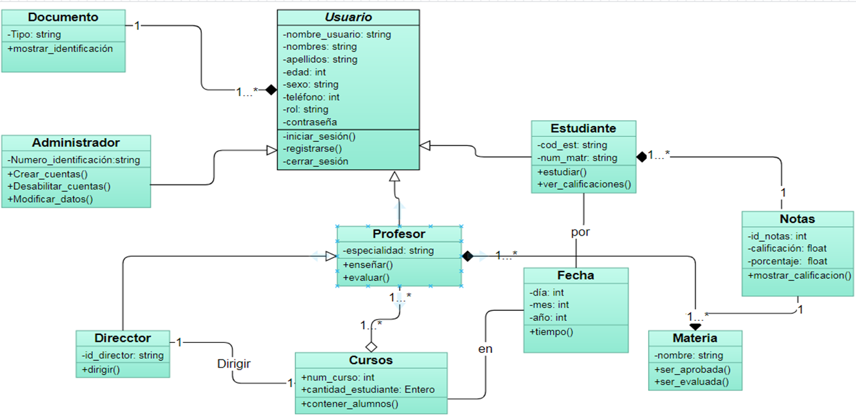

### **9.3.Despliegue**

Muestra las relaciones entre el hardware del sistema necesaria para la implementar su funcionalidad, junto con el software que corre en el hardware.

# 

# **Privilegios**

Existen tres roles dentro del sistema, entre ellos están:

* **Administrador:** Este se encarga de la manipulación de los datos que se encuentran almacenados en la base de datos.
* **Docente:** Solo se encarga de el cague de calificaciones de sus estudiantes
* **Estudiante:** Solo tiene la opción de observar cuales son las calificaciones que ha subido el docente.